PERENCANAAN DAN PENCATATAN KEUANGAN KELUARGA MENUJU KELUARGA SEJAHTERA PASCA PANDEMI

**Binar Arum Nurmawati1*, Deasy Ervina2**

1,2Prodi Akuntansu, Fakultas Ekonomi, Universitas Hasyim Asy’ari Tebuireng Jombang

E-mail : [binararum9@gmail.com](mailto:binararum9@gmail.com)1*

***Abstract***

*Family finances are one of the crucial things to be discussed and studied in order to establish healthy communication and be able to achieve family financial goals. The use of pocket books in planning and recording is expected to be a means of answering problems that exist in groups of teachers and students at SMK Mats'na Karim Jombang. This PKM activity is packaged in the form of a workshop, so that participants receive material and practice directly. The activity was attended by 22 participants. The interaction between presenters and participants is able to bridge the event so that they are able to recognize the circumstances and needs of the participants and provide the best solution.*

***Keywords****: financial planning and recording, family finances.*

*Abstrak*

*Keuangan keluarga merupakan salah satu hal yang krusial untuk diperbincangkan dan dipelajari agar terjalin komunikasi yang sehat serta mampu mencapai tujuan keuangan keluarga. Penggunaan pocket book dalam perencanaan dan pencatatan diharapkan mampu menjadi salah satu sarana dalam menjaawab permasalahan yang ada pada kelompok guru dan tendik SMK Mats’na Karim Jombang. Keiatan PKM ini dikemas dalam bentuk workshop, sehingga peserta mendapat materi dan praktik secara langsung. Kegiatan dihadiri 22 peserta. Interaksi antara pemateri dan peserta mampu menjembatani acara sehingga mampu mengenali keadaaan serta kebutuhan pesrta dan memberi solusi yang terbaik.*

***Kata kunci:*** *perencanaan keuangan, pencatatan keuangan, keuangan keluarga*

# 1. PENDAHULUAN

Perencanaan keuangan keluarga sangat dibutuhkan agar tujuan keuangan keluarga dapat tercapai. Hal ini tentu saja suatu hal yang tidak mudah, dimana keluarga yang terdiri dari beberapa manusia mempunyai keinginan yang tidak terbatas dan berbeda- beda bahkan berubah sesuai dengan perkembangan waktu. Pendapatan yang sedikit seringkali dirasa tidak cukup, namun dengan adanya tambahan pendapatan keluarga diikuti dengan bertambahnya kebutuhan atau keinginan keluarga tersebut sehingga pendapatan yang bertambah dirasa tidak cukup. Oleh karena itu ada beberapa alasan mengapa keluarga harus memiliki pengetahuan terkait dengan perencanaan keluarga (Syifa, 2011)

1. Adanya tujuan/ target keungan keluarga.
2. Tingginya biaya hidup.
3. Terjadinya kenaiknya biaya hidup setiap tahun.
4. Keadaan ekonomi yanng tidak stabil
5. Kesehatan manusia yang dinamis
6. Saat ini banyak produk keeuangan dalam berinvestasi atau menambah pendapatan keluarga.

Keuangan keluarga merupakan suatu hal yang unik, sehingga diperluka upaya untuk mengelola *financial* keluarga. Salah satu penyebab terjadinya perselisihan dalam keluarga adalah terkait keuangan, ketika uang melimpah maupun disaat kekurangan. Selain itu permasalahan yang masih sering terjadi pada masyarakat Indonesia yaitu merasa tabu apabila membicarakan terkait keuangan dalam keluarga (Nofianti & Denziana, 2010). Hal tersebut dapat terjadi ketika komunikasi keuangan keluarga tidak dapat tersampaikan dengan baik. Selain itu keluarga memiliki gaya serta pola yang berbeda dalam pengaturan serta sistem keuangannya. Sehingga dibutuhkan suatu skill untuk dapat mengelola keuangan keluarga.

Penelitian Nofianti & Denziana (2010) membuktikan, keluarga dinyatakan 50% berhasil dan sukses apabila telah mampu mengelola keuangan keluarga. Penelitian terkait keungan keluarga oleh Mulyanti & Nurdin, 2018 memberikan bukti empiris bahwa terdapat perbedaan pendapatan pada tingkat kemampuan dan kemandirian keluarga untuk mengelola keuangan di Bogor, Tangerang dan Bekasi. Hasil dari penelitian tersebut memberikan saran dalam untuk memecahkan masalah tersebut dengan pengelolaan keuangan keluarga dalam lingkup manajemen keuangan (Ratnasari et al., 2021).

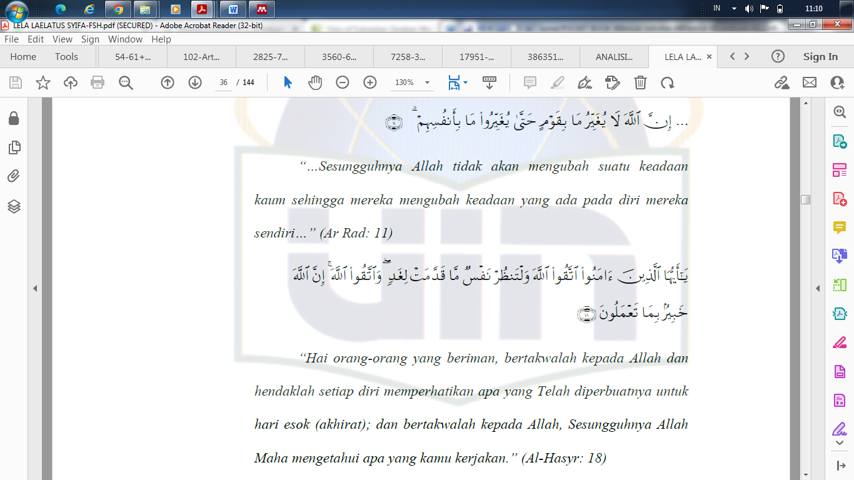Perencanaan adalah salah satu cerminan bagi keluarga muslim, dimana hal tersebut merupakan bagian usaha manusia untuk mngubah kondisi yang lebih baik (Syifa, 2011), sebagaimana firman Allah SWT:

Pendapatan keluarga yang yang sedikit banyak dirasa tidak cukup, namun ketika pendapatan bertambah juga belum mampu untuk memenuhi keinginan keluarga, hal inilah yang dinamakan keinginan manusia ataupun keluarga tidak ada batasnya. Keinginan ini berbeda dengan kebutuhan, hal inilah yang harus dipahami oleh pengelola keuangan keluarga agar mampu memisahkan keinginan yang tanpa batas dengan kebutuhan keluarga (Senduk, 2005). Ayat diatas dapat ditafsirkan bahwa kita sebagai manusia diperintahkan oleh Allah SWT agar membuat perencanaan terkait dengan apa yang diperbuat pada masa depan (Syifa, 2011). Maka dari itu kita dapat menerapkannya dengan melakukan perencanaan dan pencatatan keuangan untuk situasi buruk dan berharap dalam situasi yangg lebih baik. Kemudian, kita berserah diri kepada Allah SWT.

Perencanaan sebuah proses untuk mendefinisikan tujan, pembuatan strategi agar tercapai tujuan, serta pengembangan rencana aktivitas kerja. Sehingga perencanaan keuangan merupakan sebuah seni dalam mengelola keuangan keluarga agar tercapai tujuan keuangan yang efektif, efisien dan bermanfaat serta menjadi keluarga sejahtera (Sukirman et al., 2019).

# 2. METODE KEGIATAN

Kegiatan Pengabdian Kepada Masyarakat (PKM) dilaksanakan di SMK Matsna Karim Jombang yang berada di Jl. Bulu Indah No.16, Bulurejo, Kec. Diwek, Kabupaten Jombang, Jawa Timur 61471 waktu pelaksanaan PKM kurang lebih 5 bulan mulai bulan Agustus 2022 sampai bulan Desember 2022. Workshop terlaksana di SMK Matsna Karim Jombang, untuk melaksanakan kegiatan Pengabdian Kepada Masyarakat. Pelaksanaan pengabdian dilakukan dalam 3 tahapan yaitu:

1. Tahap Perencanaan

Tahap awal dalam kegiatan Pengabdian kepada Masyarakat yaitu dengan perencanaan kegiatan yang dilakukan oleh Tim PKM. Tim dibentuk dengan 2 dosen akuntansi dan 3 mahasiswa yang terlibat. Tim melakukan observasi pada mitra PKM. Setelah mengetahui keadaan yang terjadi pada mita, Tim menyusun rumusan masalah. Berdasarkan rumusan masalah tersebut Tim PKM melakukan kajian teori dan mencari solusi terhadap permasalahan yang ada. Hal tersebut tertuang dalam Proposal rencana kegiatan yang akan Tim PKM laksanakan.

1. Tahap Pelaksanaan

Pelaksanaan PKM merupakan kegiatan yang dilakukan dalam merealisasikan solusi terhadap permasalahan yang telah direncanakan dan disusun pada tahap sebelumnya. Proses pelaksanaan PKM dimulai dengan berkoordinasi dengan mitra , terkait dengan solusi yang telah disusun. Koordinasi ini bertujuan untuk menyamakan persepsi antara mitra dan tim pelaksana PKM. Setelah koordinasi mendapatlkan hasil sepakat terkait materi, waktu dan tempat pelaksanaan, maka tim pelaksana PKM melakukan persiapan pelaksanaan. Pelaksanaan PKM yaitu tim dosen dan mahasiswa. Kegiatan PKM telah dilaksanakan pada hari Sabtu, 3 September 2022 di SMK Matsna Karim Jombang. Materi yang disampaikan dalam workshop tersebut adalah:

* Pentingnya Perencanaan Keuangan
* Workshop Pocket Book

Peserta dalam kegiatan PKM ini sebanyak 22 peserta yang terdiri dari guru, tenaga kependidikan serta kepala sekolah SMK Matsna Karim Jombang. Kegiatan terlaksana dengan maksimal. Para perserta antusian dalam penyampaian materi maupun dalam sesi diskusi. Setelah penyampaian materi, dilanjutkan dengan praktik perencanaan dan pencatatan keuangan keluarga. Praktik perencanaan dan pencatatan diiringi dengan diskusi dari peserta dan pemateri. Para peserta sangat antusias, karena perencanaan dan pencatatan keuangan keluarga ini dirasa sangat penting, meskipun selama ini dianggap sepele. Hal inilah yang menjadikan pemahaman akan perencanaan dan pencatatan dibutuhkan suatu keseriusan dan kedisiplinan agar tujuan keuangan keluarga tercapai. Kegiatan perencanaan dan pencatatan keuangan keluarga menjadi salah satu bentuk komunikasi antar anggota keluarga, hal ini dapat meminimalisir *miss communication* maupun konflik keuangan keluarga. Beberapa peserta mengajukan pertanyaan sebagai berikut:

1. Bagaimana menghiting / mengelola keuangan yang tidak menentu ?
2. Apabila mendapat bonus, bagaiman cara memperlakukannya, sebaiknya digunakan untuk keperluan yang bagaimana ?
3. Bagaimana apabila alokasi anggaran keuangan berubah ?
4. Bagaimana cara menabung yang efisien ?
5. Apakah ada perbedaan cara penyusunan keuangan bagi seseorang yang sudah menikah dengan yang belum menikah ?
6. Tahap Evaluasi

Tahapan akhir dari pelaksanaan kegiatan PKM ini adalah pembuatan laporan hasil pengabdian. Kegiatan ini merupakan evaluasi dari kegiatan PKM yang telah terlaksana, dimana akan mampu memperbaiki kegiatan PKM kedepannya.

# 3. HASIL DAN PEMBAHASAN

# Kegiatan PKM ini terlaksana di SMK Matsna Karim Jombang. Kegiatan ini diawali dengan pembukaan oleh oleh mitra, yaitu kepala sekola SMK Matsna Karim Jombang. Kemudian dilanjutkan dengan penandatanganan kerjasama (MoU) antara Fakultas Ekonomi Universitas Hasyim Asy’ari Tebuireng Jombang dengan SMK Matsna Karim Jombang.

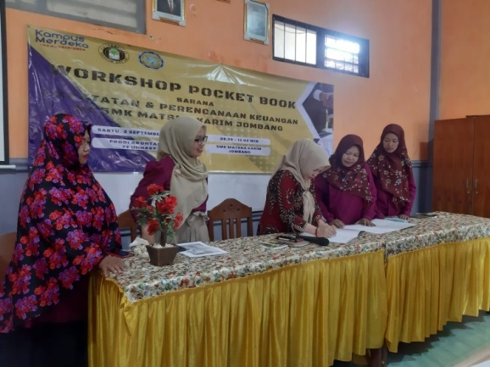

Gambar 1. Kegiatan Penandatanganan MoU

Setelah pembukaan selesai, dilanjutkan dengan penyampaian materi yang dilakukan oleh pemateri, Ibu Meta Ardiana, S.Pd., M. Pd., dan pemateri ke dua Ibu Binar Arum N, S.E., M. Ak., penyampaian materi kurang lebih 1 jam. Penyampaian materi dirasa sangat menyenangkan. Hal ini di tandai dengan adanya interaksi antara pemateri dan peserta. Peserta dalam workshop ini terdapat 22 peserta, yang terdiri dari kepala sekolah, guru dan TU dari SMK Matsna Karim Jombang.

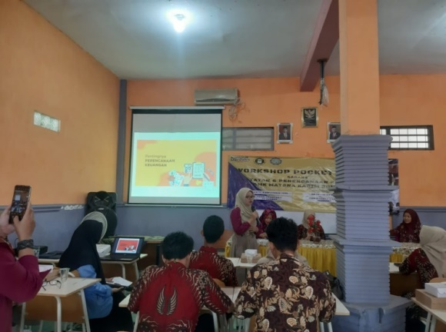Gambar. Kegiatan Penyampaian Materi PKM

Penyampaian materi disambut dengan antusias para peserta, dan dilanjutkan dengan sesi tanya jawab. Sesi tanya jawa ini sangat menarik, ada 5 pertanyaan dari sesi diskusi ini :

1. Bagaimana menghiting / mengelola keuangan yang tidak menentu ?
2. Apabila mendapat bonus, bagaiman cara memperlakukannya, sebaiknya digunakan untuk keperluan yang bagaimana ?
3. Bagaimana apabila alokasi anggaran keuangan berubah ?
4. Bagaimana cara menabung yang efisien ?
5. Apakah ada perbedaan cara penyusunan keuangan bagi seseorang yang sudah menikah dengan yang belum menikah ?

Dari pertanyaan tersebut kami dapat menyimpulkan bahwa peserta mulai antusias untuk membahas tentang perencanaan dan pencatatan keuangan. Sesi diskusi ini juga sebagai bentuk pemahaman terkait kondisi real yang ada di mitra. Permasalahan terkait perencanaan dan pencatatan ini mempunyai manfaat yang sangat besar bagi keuangan keluarga. Hal ini merupakan bentuk komunikasi keuangan agar tidak terjadi keslahpahaman dan membangun paham tentang bagaimana cara dalam meraih tujuan keluarga bersama- sama. Setalh berberapa diskusi terkait perencanaan dan pencatatan pelaksana PKM memberi apresiasi kepada penanya, dengan memberikan dorprise.

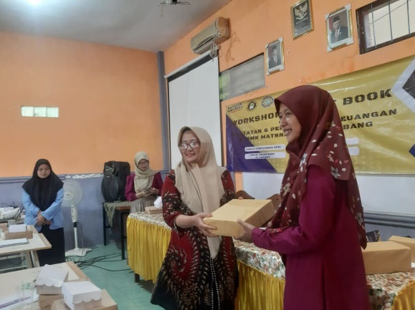Gambar 3. Kegiatan Pemberian Apresiasi Peserta PKM

Pelaksanaan kegiatan ini diakhirnya dengan meminta pendapat kepada peserta/ mitra terkait pelaksanaan PKM ini, dan apakah PKM ini nantinya dapat berlangsung kembali dengan materi yang berbeda. Peserta menyatakan bahwa PKM ini perlu untuk berlanjut dengan tema yang ingin mereka pelajari lebih lanjut dan ini berkaitan dengan perencanaan keuangan. Para peserta menginginkan materi terkait dengan investasi digital, terkait saham. Hal ini tentu saja berkaitan dengan beberapa fasilitas yang ada di Fakultas Ekonomi Universitas Hasyim Asy’ari tebuireng Jombang.

**4. SIMPULAN DAN SARAN**

**Simpulan**

Berdasarkan uraian diatas dapat disimpulan bahwa workshop terkait perencanaan dan pencatatan keuangan keluarga sangat dibutuhkan bagi masyarakat, hal sebagai upaya dalam menajga dan meningkatkan keuangan keluarga agar terbentuk stabilitas keuanagn keluarga. Terlaksananya kegiatan ini diharapkan para guru dan tenaga kependidikan mampu merencanakan dan mencatat keuang dalam rumah tangga sehingga terwujud komunikasi dan tercapainya tujuan- tujuan finansial keluarga.

**Saran**

Adanya materi- materi lain penunjang peningkatan ekonomi keluarga secara menyeluruh, baik pada tingkat keluarga pekerja maupaun keluarga wiraswasta pada kaupaten Jombang. Memperluas jangkauan kerjasama sehingga dapat menebar banyak manfaat.

**5. DAFTAR PUSTAKA**

Mulyanti, D., & Nurdin, S. (2018). Pelatihan Perencanaan Keuangan Rumah Tangga Sederhana pada PKK Cimeyan Kabupaten Bandung. *ABDIMAS BSI*, *1*(2), 259–267. https://ejournal.upi.edu/index.php/IJOCSEE/article/view/34195

Nofianti, L., & Denziana, A. (2010). Manajemen Keuangan Keluarga. *Marwah: Jurnal Perempuan, Agama Dan Jender*, *9*(2), 192. https://doi.org/10.24014/marwah.v9i2.481

Ratnasari, S. L., Susanti, E. N., Nasrul, H. W., Tanjung, R., & Sutjahjo, G. (2021). Pkm Mengelola Keuangan Rumah Tangga Pada Ibu-Ibu Di Kecamatan Sagulung Kota Batam Untuk Menuju Keluarga Sejahtera. *Jurnal KeDayMas: Kemitraan Dan Pemberdayaan Masyarakat*, *1*(1), 35–40.

Senduk, S. (2005). *Siapa Bilang Jadi Karyawan Nggak Bisa Kaya ? (5 Kiat Praktis Mengelola Gaji Agar Bisa Kaya)*. 1–46.

Sukirman, Hidayah, R., Suryandari, D., & Purwanti, A. (2019). Pengelolaan Keuangan Keluarga dalam Rangka Peningkatan Masyarakat Mandiri dan Berperan dalam Peningkatan Literasi Keuangan Indonesia (Otoritas Jasa Keuangan). *Jurnal Abdimas*, *23*(2), 165–169.

Syifa, L. L. (2011). Peran perempuan dalam manajemen keuangan keluarga muda (studi pada Kelurahan Kedaung Pamulang-Tangsel). In *Repository.Uinjkt.Ac.Id*. http://repository.uinjkt.ac.id/dspace/handle/123456789/1509%0Ahttp://repository.uinjkt.ac.id/dspace/bitstream/123456789/1509/1/LELA LAELATUS SYIFA-FSH.PDF